サンプル・レポート

Taguchi

2016/11/05 16:18

Table of Contents

# Markdownサンプル

## 本文

行内へのRコード埋め込み

今日は 2016/11/05 です

箇条書き

* 箇条書き1
* 箇条書き2

## グラフ

サンプルデータ(diamond)の箱ひげ図を表示

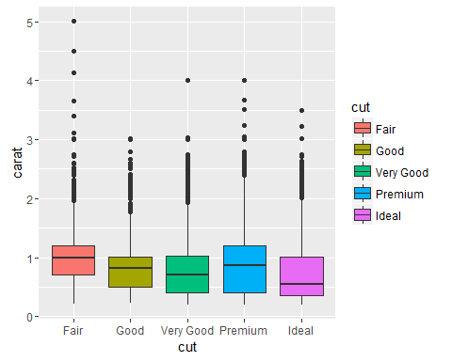

## リンク

[R Markdown](http://rmarkdown.rstudio.com/)